Spice-analyser
Innehållsförteckning
Spice-analyser 1
schema 2
Enkel signal analys 2
förklara vad jag ser 7
Olika tester 14
Ökad frekvens 21
Nya Parametrar 23

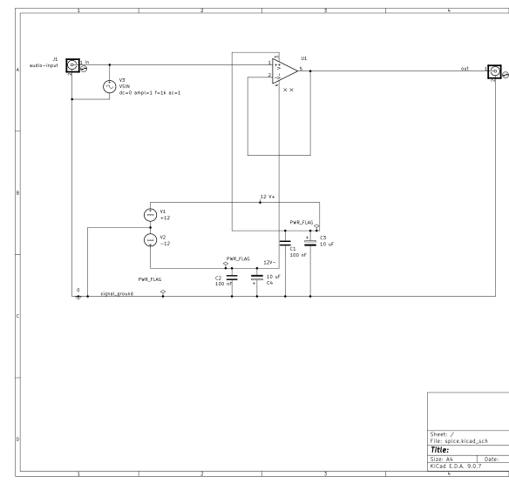
schema

Enkel signal analys

Svep
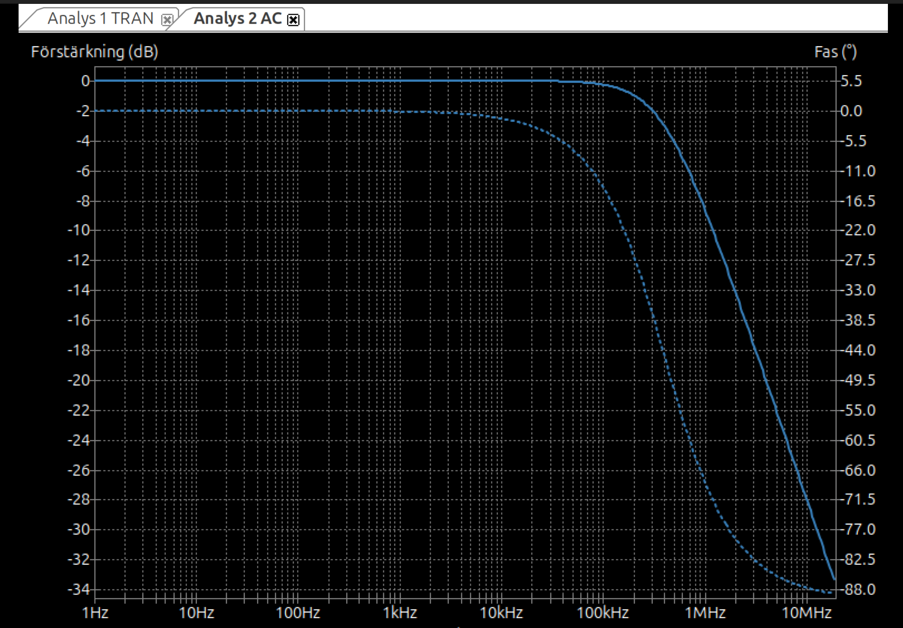
I KiCad 9 gör du istället så här:
- Stäng detta fönster.
- Uppe till vänster i simulatorn finns TVÅ sinus-ikoner:
- en med rött kugghjul
- en med rött plus
Du ska klicka på:
- sinus + rött PLUS
inte kugghjulet.
- Då får du:
- “Ny analys”
- Där kan du välja:
- Transient
från en lista.
- Sedan fyller du:
- Stop Time = 10m
- Kör sedan simuleringen.
Det du öppnade nu är bara:
- egenskaper för befintlig OP-analys.

Perfekt 🙂
Nu är du exakt rätt.
Fyll i:
- Tidssteg:
10u
- Sluttid:
10m
- Starttid:
lämna tom eller 0
- Maximalt tidssteg:
kan lämnas tomt första gången
Sedan:
- tryck OK
- tryck Play ▶
När simuleringen körts:
Klicka med musen på:
- inputledningen
- outputledningen
direkt i schemat eller i plotfönstret.
Du ska då få sinuskurvor.
Förväntat:
- input ≈ output
- samma amplitud
- nästan ingen fasförskjutning vid 1 kHz
Det är första riktiga verifieringen att buffern fungerar i transientsimulering.
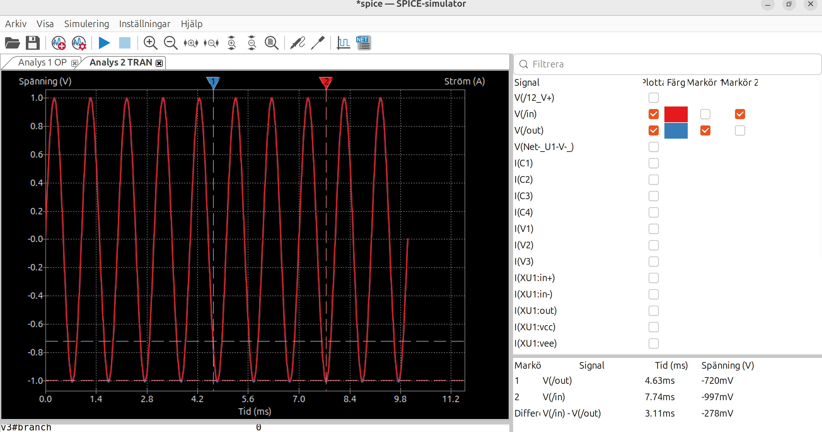

Ja! Nu fungerar simuleringen korrekt 🙂
Det här är verifierat från grafen:
- V(/in) och V(/out) ligger nästan exakt ovanpå varandra
- amplituden är cirka ±1 V
- frekvensen är korrekt för 1 kHz
- buffern följer insignalen korrekt
Det betyder att:
- SPICE-modellen fungerar
- transientanalysen fungerar
- ±12 V-matningen fungerar
- återkopplingen fungerar
- ground/nod 0 fungerar
- signalgeneratorn fungerar
Det här är ett viktigt första steg — nu har du en fungerande analog simulationsmiljö i KiCad/ngspice.
En viktig observation:
Du ser lite skillnad mellan kurvorna vid vissa punkter.
Det är normalt och kan bero på:
- markörernas placering
- numerisk tidsupplösning
- liten offset i opampmodellen
Men visuellt:
- detta är en korrekt unity-gain buffer.
Nu kan du börja göra riktiga experiment.

ok, hur gör jag ett AC sweep?

Bra nästa steg. AC sweep är en av de viktigaste simuleringarna inom audio och analogdesign.
Det den gör:
- skickar in många frekvenser automatiskt
- mäter gain och fas
Du får alltså:
- frekvensgång
- bandbredd
- rull-off
- resonanser
- filterkurvor
Din buffer är perfekt att börja med.
Gör så här steg för steg:
- Skapa ny analys
I simulatorn:
- klicka på sinus + rött PLUS
- Välj analyssort
I dropdown:
- välj AC — Small Signal
- Fyll i ungefär detta
- Sweep type:
Decade
- Points per decade:
100
- Start frequency:
1
- Stop frequency:
10Meg
Det betyder:
- från 1 Hz till 10 MHz
- logaritmisk sweep
- Viktigt: inputkällan måste ha AC-värde
Du HAR redan:
- ac=1
på din VSIN.
Det är korrekt.
AC sweep använder:
- AC-parametern
inte sinusparametern.
Så du är redan redo.
- Kör simuleringen
Tryck:
- OK
- Play
- Visa kurvan
Klicka på:
- outputledningen
Du får nu:
- gain vs frekvens
För en buffer bör du se:
- nära 0 dB länge
- sedan börja falla vid hög frekvens
Eftersom detta är en ideal/universal-opamp kan kurvan bli väldigt bred.
Det viktiga att förstå:
Transient:
- visar signal över tid
- sinus/fyrkantvåg
AC sweep:
- visar frekvensrespons
- Bode plot
Två helt olika analysformer.
När detta fungerar kan du börja göra riktigt intressanta saker:
- aktivt delningsfilter
- RIAA
- lågpass/högpass
- stabilitet
- fasmarginal
- kompensation
- Miller-effekt
- rörsteg med kopplingskondensatorer
Det är här simulering börjar bli riktigt kraftfull för audio.

förklara vad jag ser

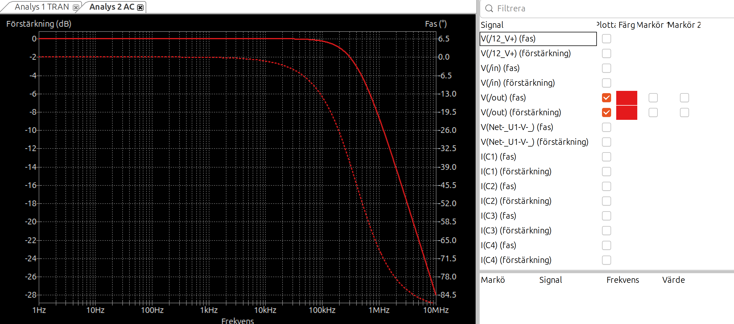
Det här är en klassisk Bode-plot, alltså frekvensresponsen för din buffer.
Du ser egentligen två saker samtidigt:
- förstärkning (gain) i dB
- fasförskjutning i grader
De två blå kurvorna representerar olika delar av detta.
Det som är verifierbart från grafen:
- Låg frekvens: nästan perfekt buffer
Från:
- 1 Hz
upp till ungefär:
- några hundra kHz
ligger gain nära:
- 0 dB
0 dB betyder:
- ingen förstärkning
- ingen dämpning
- output ≈ input
Det är exakt vad en spänningsföljare ska göra.
Så:
- din buffer fungerar korrekt.
- Sedan börjar gain falla
Runt:
- några hundra kHz
börjar kurvan böja nedåt.
Det betyder:
- op-ampen orkar inte längre följa signalen perfekt
- open-loop gain och intern kompensation börjar begränsa bandbredden
Detta är helt normalt.
- Fasförskjutningen börjar samtidigt
Den andra kurvan visar:
- fas i grader
Vid låga frekvenser:
- nästan 0°
Det betyder:
- output ligger tidsmässigt nästan exakt ovanpå input.
Sedan:
- fasen börjar släpa efter
och går mot:
- −90°
Det betyder:
- op-ampen börjar bete sig mer som ett lågpassfilter.
- Viktig intuition
En verklig op-amp är inte “instantan”.
Vid höga frekvenser:
- interna transistorer
- kompensationskondensatorer
- begränsad slew rate
- begränsad gain-bandwidth
gör att den:
- blir långsammare
- vrider fas
- tappar gain
Det är precis det du ser.
- Vad som är extra viktigt inom audio
Audioområdet:
- 20 Hz – 20 kHz
I din simulering är kurvan:
- helt platt där
Det betyder:
- buffern är i princip transparent i audioområdet.
Mycket bra.
- Vad som händer matematiskt
Din op-amp beter sig ungefär som ett lågpassfilter.
Typiskt:
- först ett dominant polsteg
- sedan fler poler vid högre frekvenser
Det är därför:
- gain faller
- fasen vrids
tillsammans.
- Viktig konstruktionsinsikt
Det här är varför:
- kapacitiva laster
- långa kablar
- fel kompensation
- för mycket återkoppling
kan skapa:
- ringning
- oscillation
- instabilitet
Fas och gain hör ihop.
När:
- gain fortfarande är hög
och
- fasen närmar sig −180°
då riskerar negativ återkoppling bli positiv återkoppling.
Det är grunden till op-ampstabilitet.
- Praktiskt nästa experiment
Nu när du har detta fungerande:
Prova:
- lägg 1 nF från output till ground
och kör AC sweep igen.
Du kommer då se:
- bandbredd påverkas
- fas påverkas
- kanske mer avrullning
Det är ett väldigt bra sätt att bygga intuition för:
- kapacitiv last
- stabilitet
- verkliga kablar
- filtereffekter.

förklara olika signaler till höger

Bra fråga. Det där högra fältet är i princip “allt simulatorn vet att du kan mäta”.
Det är uppdelat i:
- spänningar V(...)
- strömmar I(...)
- samt olika representationer:
  - förstärkning
  - fas
Låt oss gå igenom dem konkret.
Spänningar: V(...)
Exempel:
- V(/out)
- V(/in)
Det betyder:
- spänningen på den noden relativt ground.
I AC sweep visas de som:
- förstärkning (dB)
- fas (grader)
Så:
V(/out) (förstärkning)
= hur stor outputsignal du får vid olika frekvenser.
V(/out) (fas)
= hur mycket output släpar efter i tid/fas.
Det här är de viktigaste signalerna i Bode-plot.

Skillnaden mellan “förstärkning” och “fas”
För varje signal kan simulatorn visa två saker:
- Förstärkning
Visas i:
- dB
Exempel:
- 0 dB = samma amplitud
- −6 dB ≈ halverad spänning
- +20 dB = 10× spänning
I din buffer:
- nästan 0 dB länge
- sedan faller den vid hög frekvens.

- Fas
Visas i:
- grader
Exempel:
- 0° = perfekt synk
- −45° = output släpar
- −90° = tydlig lågpasskaraktär
- −180° = potentiellt stabilitetsfarligt i återkopplade system
I din buffer:
- nära 0° i audioområdet
- mer negativ vid hög frekvens.

Vad betyder V(Net-_U1-V-_)
Det är en automatisk nod från KiCad.
Här:
- U1
= op-ampen
- V-
= negativa matningen
Så:
V(Net-_U1-V-_)
är spänningen på negativa matningsnoden.
Du kommer oftast inte vilja plotta den i audioanalys.

Strömmar: I(...)
Exempel:
- I(C1)
- I(V1)
- I(XU1:out)
Det betyder ström genom komponenter.
Väldigt viktigt senare för:
- PSU
- bias
- belastning
- effektförbrukning
- rörförstärkare
- stabilitet

Exempel:
I(C1)
= AC-ström genom kondensatorn.
Vid hög frekvens ökar den ofta.

I(V1)
= hur mycket ström din +12 V-matning levererar.
Bra för att studera:
- strömförbrukning
- transienter
- PSU-belastning

I(XU1:out)
= utgångsström från op-ampen.
Mycket viktigt när man analyserar:
- kapacitiva laster
- hörlursdrivning
- lågohmiga laster
- stabilitet

Varför vissa signaler är användbara och andra inte
I praktiken tittar man oftast på:
- V(out)
- V(in)
- ibland V(out)/V(in)
och ibland:
- ström genom last
- PSU-strömmar
De flesta interna signaler används bara vid felsökning eller avancerad analys.

Det du ser nu är i princip samma typ av analys som används professionellt för:
- op-ampdesign
- aktiva filter
- RIAA
- switchade PSU
- RF
- stabilitetsanalys
- rörförstärkare
- kontrollsystem
Du har nu byggt en riktig fungerande SPICE-miljö 🙂

Olika tester
- AC sweep (mycket viktigt)
Då kan du se:
- frekvensgång
- bandbredd
- fas
- Lägg seriemotstånd på utgången
Ex:
- 47 Ω
och se om något förändras.
- Lägg kapacitiv last
Ex:
- 1 nF till jord på utgången
och studera stabilitet/ringning.
- Fyrkantvåg istället för sinus
Ändra VSIN till puls/fyrkant:
- då ser du slew rate och stabilitet.
- Byt opampmodell
Nu kan du senare prova:
- OPA1612
- NE5532
- TL072
- OPA2134
och jämföra:
- slew rate
- stabilitet
- bandbredd
- distortionmodeller.
Det här är exakt hur man börjar bygga intuition för analog konstruktion och simulering.

vad ska jag välja här
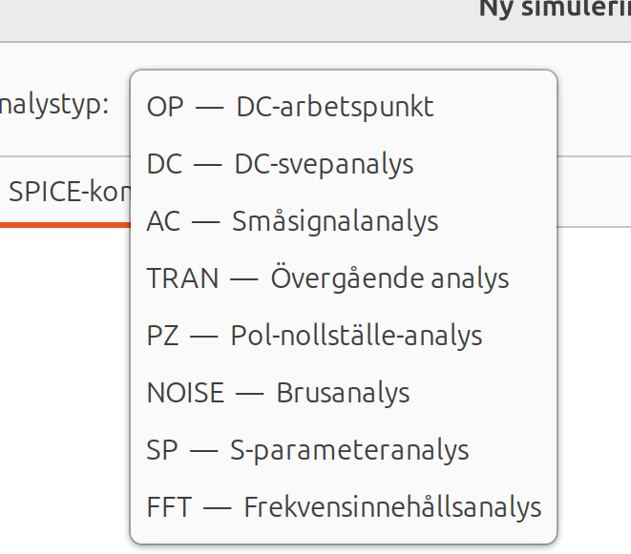
För det du vill göra nu — fyrkantvåg och tidsförlopp — ska du välja:
- TRAN — Övergående analys
Det är den viktigaste analysen för:
- sinus över tid
- fyrkantvåg
- slew rate
- ringning
- transienter
- stabilitet
En enkel tumregel:
- TRAN
= signal över tid
(oscilloskop-känsla)
- AC
= frekvensgång/Bodeplot
- FFT
= spektrumanalys/distortion/harmoniska
- NOISE
= brus
- OP
= DC-arbetspunkt
Så just nu:
- välj TRAN.
Sedan:
- ändra signalgeneratorn till PULSE/fyrkantvåg
- kör simuleringen
- titta på input och output.
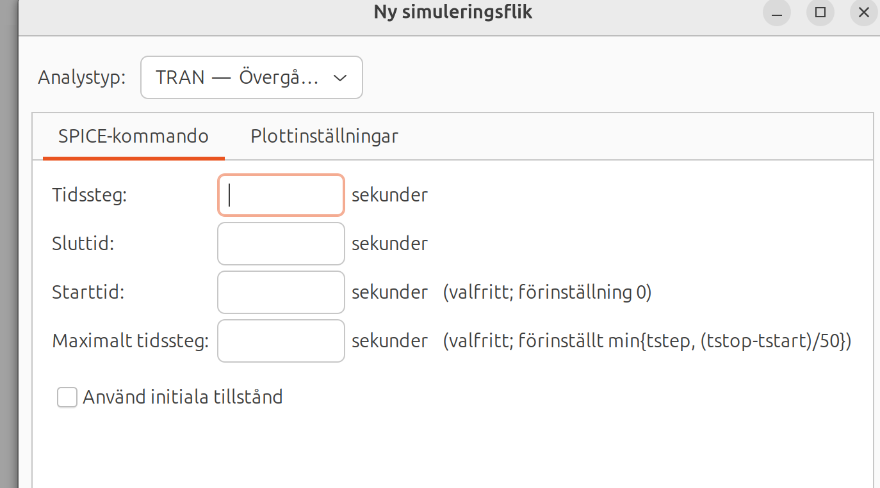
Det blir ditt första riktiga transient/stabilitetstest.

?
Fyll i så här för ett första fyrkantvågstest:
Tidssteg:
10u
Sluttid:
5m
Starttid:
0
Maximalt tidssteg:
1u
Sedan OK och Play.
Det betyder:
- simulera 5 ms
- tillräckligt länge för 5 perioder vid 1 kHz
- tillräckligt små steg för att se flankerna snyggt
För din PULSE-signal bör du helst använda ungefär:
y1=0 y2=1 td=0 tr=1u tf=1u tw=500u per=1m
Då får du en tydlig 1 kHz fyrkantvåg mellan 0 och 1 V.
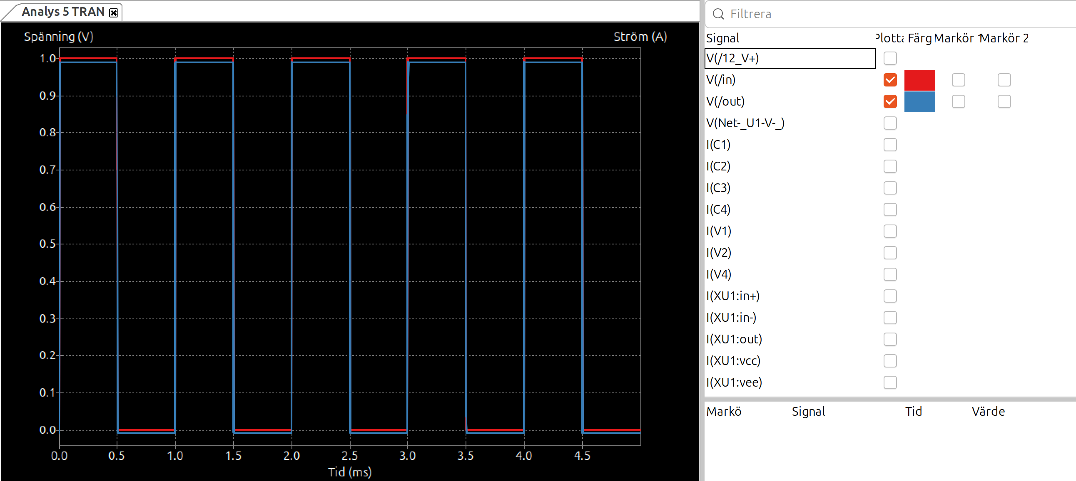

Perfekt 🙂
Det här är exakt vad man vill se från en stabil unity-gain buffer.
Verifierat från grafen:
- output följer input nästan perfekt
- flankerna är rena
- ingen synlig oscillation
- ingen ringning
- ingen overshoot
- ingen tydlig slew-rate-begränsning vid denna frekvens
Det betyder:
- op-ampen är stabil i denna konfiguration
- återkopplingen fungerar korrekt
- modellen beter sig rimligt
Nu börjar det riktigt intressanta:
du kan börja “stressa” kretsen och se när den slutar bete sig perfekt.
Här är de klassiska nästa experimenten som analogkonstruktörer brukar göra:
- Zooma in på flankerna
Det första jag hade gjort.
Använd zoomverktyget kring:
- en stigflank
Du kan då börja se:
- små rundningar
- eventuell ringning
- små fördröjningar
Det tränar ögat för transientbeteende.

- Öka frekvensen
Nu kör du ungefär:
- 1 kHz
Prova:
- 10 kHz
- 100 kHz
- 1 MHz
och observera:
- flankerna blir långsammare
- amplituden börjar minska
- fasförskjutning ökar
Det kopplar direkt till din AC sweep.

- Snabbare flanktid
Just nu:
- rise/fall ≈ 1 µs
Prova:
- 100n
- 10n
Då börjar du verkligen testa:
- slew rate
- HF-stabilitet
- intern kompensation

- Lägg kapacitiv last på utgången
Detta är ett mycket klassiskt test.
Lägg:
- 100 pF till ground från output
sedan:
- 1 nF
- 10 nF
Kör fyrkantvåg igen.
Nu kan du börja se:
- avrundning
- ringning
- overshoot
- eventuell oscillation
Det här motsvarar verkligheten:
- långa kablar
- MOSFET-gates
- filter
- audioingångar

- Lägg seriemotstånd på utgången
Efter det:
- sätt 47–100 Ω i serie med output.
Du kommer ofta se:
- bättre stabilitet mot kapacitiv last.
Det här är en mycket vanlig riktig designteknik.

- Gör förstärkning istället för buffer
Nu är gain = 1.
Nästa klassiska steg:
- gain = 2
- gain = 10
med två motstånd.
Sedan:
- AC sweep
- fyrkantvåg
Nu börjar du se:
- gain-bandwidth tradeoff
- mer fasvridning
- mer transientpåverkan

- Nästa stora område: filter
Efter detta är naturliga nästa steg:
- RC-lågpass
- aktivt lågpass
- Sallen-Key
- aktivt delningsfilter
- RIAA
Då börjar SPICE bli extremt användbart för audio.

Ökad frekvens
y1=0 y2=1 td=0 tr=1u tf=1u tw=500u per=1m.
vilken parameter ger frekvens
y1=0 y2=1 td=0 tr=1u tf=1u tw=500u per=100u ?
Ja, men då blir tw fel för 50 % fyrkant.
Med:
per=100u
blir frekvensen:
1 / 100 µs = 10 kHz
Men du har:
tw=500u
Det är längre än hela perioden, så det är inte rimligt.
För 10 kHz och 50 % duty cycle ska du använda:
y1=0 y2=1 td=0 tr=1u tf=1u tw=50u per=100u
Alltså:
- per=100u → 10 kHz
- tw=50u → hög halva tiden
y1=0 y2=1 td=0 tr=1u tf=1u tw=50u per=100u
Ja, korrekt.
y1=0 y2=1 td=0 tr=1u tf=1u tw=50u per=100u
ger:
- låg nivå: 0 V
- hög nivå: 1 V
- rise time: 1 µs
- fall time: 1 µs
- hög tid: 50 µs
- period: 100 µs
- frekvens: 10 kHz
- duty cycle: 50 %
Det är en bra nästa testnivå efter 1 kHz.
Ja, den PULSE-raden är korrekt.
Den betyder:
PULSE(0 1 0 1u 1u 50u 100u)
- 0 V låg nivå
- 1 V hög nivå
- ingen delay
- 1 µs stigflank
- 1 µs fallflank
- 50 µs hög tid
- 100 µs period = 10 kHz
Om output ändå faller som på bilden är nästa kontroll simuleringstiden:
För 10 kHz, sätt TRAN så här:
- Tidssteg: 100n
- Sluttid: 500u
- Starttid: 0
- Maximalt tidssteg: 100n
Kör igen.
Då ser du 5 perioder med tillräcklig upplösning.
Om problemet kvarstår: plotta bara V(/in) först. Kontrollera att själva input verkligen är en korrekt fyrkant. Sedan lägger du till V(/out).
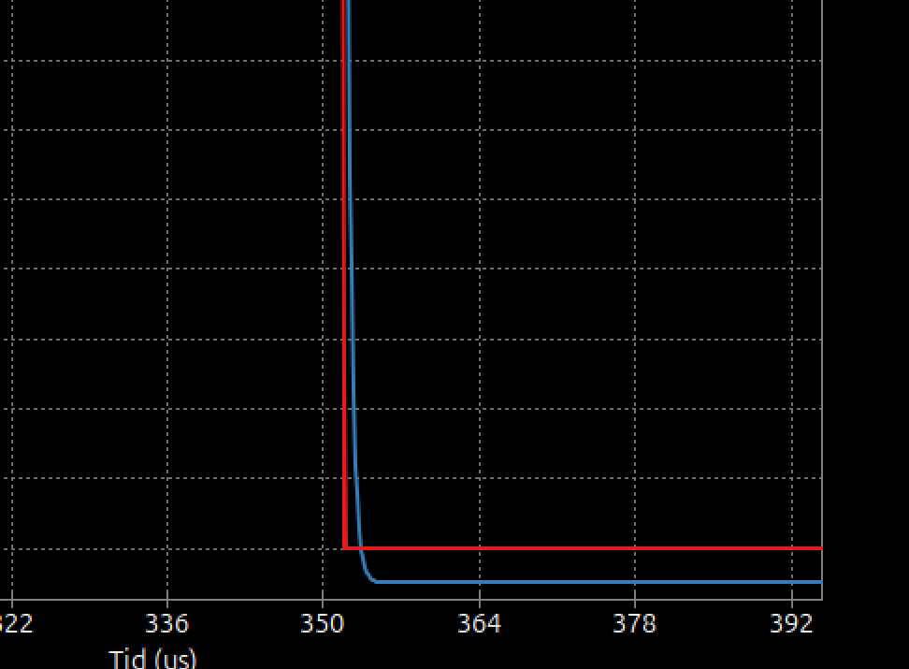

Nya Parametrar
y1=0 y2=1 td=0 tr=10n tf=10n tw=50u per=100u
0–1 V fyrkantvåg
- 10 kHz
- 50 % duty cycle
- stig-/falltid = 10 ns
Det är nu en mycket snabb flank. Förvänta dig att output inte följer perfekt: rundning, fördröjning eller eventuell ringning är just det du vill undersöka.
För PULSE(0 1 0 10n 10n 50u 100u) använd dessa TRAN-parametrar:
Tidssteg:
100n
Sluttid:
500u
Starttid:
0
Maximalt tidssteg:
1n
Det viktiga här är Maximalt tidssteg = 1n, eftersom flankerna är 10 ns. Då får simulatorn tillräckligt många punkter över flanken.
Om det går långsamt, prova:
Tidssteg:
100n
Sluttid:
300u
Starttid:
0
Maximalt tidssteg:
2n
Det ger 3 perioder vid 10 kHz och bra detalj på flankerna.
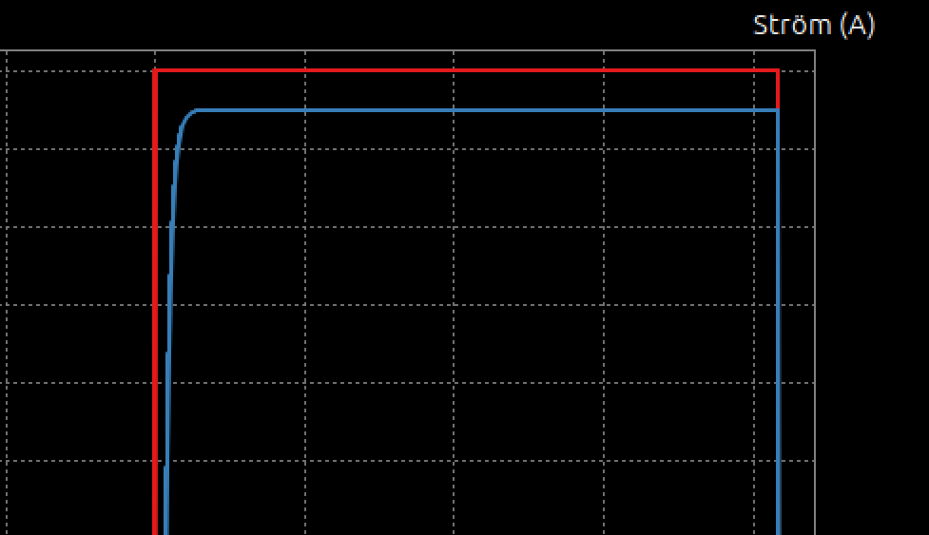
Nu ser det mycket mer realistiskt och korrekt ut.
Verifierat från grafen:
- den röda signalen gör ett nästan idealiskt steg
- den blå signalen följer snabbt men inte momentant
- liten avrundning i början
- sedan stabil nivå
- ingen tydlig ringning
- ingen oscillation
Det här är faktiskt ett ganska bra transientsvar för en stabil op-amp-buffer.
Det du nu ser är i praktiken:
- finite slew rate
- finite bandwidth
- intern kompensation
men fortfarande:
- stabil återkoppling.
Viktig intuition:
När du gick från:
- tr=1u
till:
- tr=10n
gjorde du insignalen 100× snabbare.
Det betyder:
- mycket mer högfrekvensinnehåll i fyrkantvågen.
Och då blir op-ampens begränsningar synliga.
Nu börjar du närma dig riktig analog stabilitetsanalys.
Det som är extra viktigt:
Du ser ingen overshoot.
Alltså:
- output går inte över slutvärdet
- ingen ringning efter flanken
Det betyder:
- systemet verkar väl dämpat.
Det är ett gott tecken.

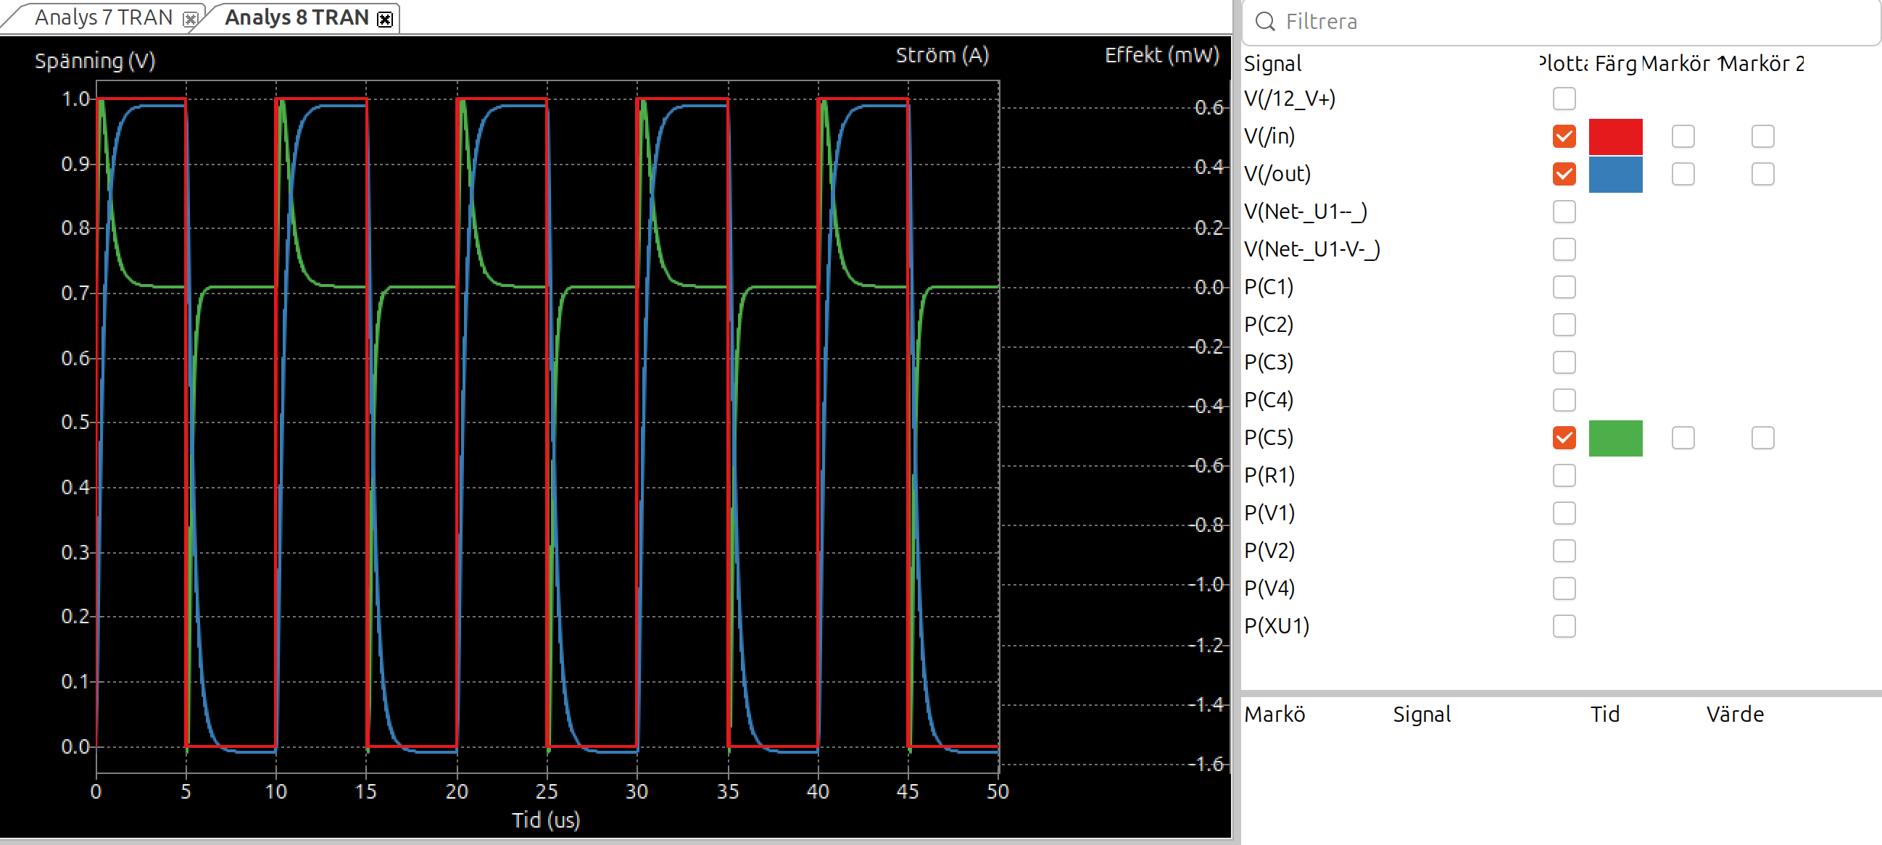

Det här ser mycket bättre ut.
Om jag tolkar rätt har du nu:
- 47 Ω i serie
- 1 nF lastkapacitans
- 100 kHz fyrkantvåg
Verifierat från kurvan:
- Blå kurva följer röd kurva mycket väl.
- Ingen tydlig overshoot.
- Ingen synlig ringning.
- Inga självsvängningstendenser.
- Stigtiden är bara lite långsammare än insignalen.
Det är precis vad man vill se.
Tekniskt varför?
Med:
R=47Ω C=1nF
får vi
τ=RC τ=47ns
och
fc​=2πRC1​ fc​≈3.4MHz
Nu ligger din testfrekvens:
100kHz
långt under 3,4 MHz.
Därför:
- nästan ingen amplitudförlust
- nästan ingen fasvridning
- nästan ingen synlig avrundning
samtidigt som 47 Ω fortfarande isolerar op-ampen från kapacitansen.
Det här är faktiskt ganska nära ett verkligt användningsfall:
- koaxkabel
- signalkabel
- filteringång
- ADC-ingång
- MOSFET-gate via motstånd

Om du vill fortsätta "op-amp-labb 1" skulle jag nu göra följande serie tester:
- Behåll 47 Ω.
- Testa kapacitans:
- 100 pF
- 1 nF
- 10 nF
- 100 nF
- För varje värde observera:
- overshoot
- ringning
- stigtid
- amplitud
Då får du en mycket tydlig känsla för:
"hur en op-amp reagerar på kapacitiv last"

Sedan kommer nästa riktigt intressanta labb:
Öka amplituden.
Byt från:
0 → 1 V
till
0 → 10 V
med samma snabba flank.
Då börjar slew rate synas.
För OPA134 är slew rate ungefär 20 V/µs.
När du kommer dit börjar kurvan inte längre begränsas av RC utan av själva op-ampens interna strömstyrning.
Det är ett av de mest lärorika experimenten man kan göra med SPICE och op-ampar.
Strömbehovet är: i=C dt dV ​förklara formeln
Formeln ska skrivas:
i=C⋅dtdV​
Den betyder:
strömmen genom en kondensator beror på hur snabbt spänningen över kondensatorn ändras.
Delarna:
i = ström, ampere
C = kapacitans, farad
dV/dt = spänningsändring per tid, volt per sekund
Exempel:
Om du har:
C = 1 nF
och spänningen ändras:
1 V på 10 ns
då är:
dtdV​=10ns1V​ i=1nF⋅10ns1V​ i=0.1A
Alltså 100 mA.
Det är därför snabba fyrkantflanker är så krävande för en op-amp: även en liten kondensator kräver mycket ström om spänningen ska ändras väldigt snabbt.
och 50nf?
Om vi använder samma exempel:
- flank = 1 V
- stigtid = 10 ns
- kapacitans = 50 nF
så blir:
i=C⋅dtdV​
Först:
dtdV​=10ns1V​=100000000 sV​
Sedan:
i=50⋅10−9⋅100⋅106 i=5A
Alltså:
5A​
Det är enormt mycket för en vanlig op-amp.
Det förklarar varför dina simuleringar med 50 nF blev så dramatiska.
Jämförelse:
Kapacitans | Ström vid 1 V på 10 ns
100 pF | 10 mA
1 nF | 100 mA
10 nF | 1 A
50 nF | 5 A
En OPA134 kan inte leverera flera ampere. Vad som händer i verkligheten är att op-ampen når sin strömgräns och slew-rate-gräns.
Därför får du:
- avrundade flanker
- fördröjning
- overshoot
- ringning
- ibland instabilitet
Det är precis vad dina simuleringar har visat.
En annan viktig insikt är att 50 nF inte är "bara lite större än 1 nF". Det är 50 gånger större, vilket också betyder 50 gånger större strömkrav för samma flankhastighet.
Det är därför konstruktörer ofta blir mycket försiktiga när en op-amp ska driva:
- långa koaxkablar
- stora filterkondensatorer
- MOSFET-gates
- sample-and-hold-kondensatorer
- kapacitiva sensorer
för då dyker formeln
i=CdtdV​
upp överallt. Den är en av de viktigaste formlerna i analog elektronik.

